

**Projeto de Pesquisa:**

[**PVF7286-2018 - TERRITÓRIOS HÍBRIDOS: ALTERNATIVAS PARA INTEGRAÇÃO DOS POVOADOS DE LARANJEIRAS DO SEC XXI.**](https://www.sigaa.ufs.br/sigaa/pesquisa/projetoPesquisa/buscarProjetos.do?dispatch=view&id=31853435)

**Projeto de Extensão:**

[**PJ227-2018 - Plano Diretor- Fala UFS: Audiências Públicas Assíncronas em São Cristóvão e Aracaju (HU)**](https://drive.google.com/file/d/1rMPG9NSZQwhuc2TSzPm17n7hwUjpqbGt/view)

**PROJETO DE ENGENHARIA DE SOFTWARE**

**DOCUMENTAÇÃO PD - FALA UFS**

**INTEGRANTES:**

**Aniel Bispo da Cruz**

**Eric Rocha Soares**

**Thiago José Sandes Melo**

**São Cristóvão - SE**

**2019**

**Projeto de Engenharia de Software**

**Documentação PD Fala UFS**

Documentação do projeto de engenharia do software da plataforma Plano Diretor - Fala UFS, realizado como parte do relatório parcial para os projetos de pesquisa e extensão citados, desenvolvidos em parceria multidepartamental na Universidade Federal de Sergipe.

**ORIENTADOR: Prof. Dr. Rogério Patrício Chagas do Nascimento**

**COORIENTADOR: Prof. Dr. Márcio da Costa Pereira**

**São Cristóvão – SE**

**2019**

**SUMÁRIO**

**RESUMO** **4**

**PALAVRAS-CHAVE** **4**

**INTRODUÇÃO** **5**

**DOCUMENTO DE VISÃO DO SISTEMA** **5**

**REGRAS DE NEGÓCIO** **6**

3.1 Usuários 6

3.2 Requisitos Funcionais 7

3.3 Requisitos Não-Funcionais 9

3.4 Diagrama de Classe de Uso 10

3.5 Protótipos de Tela 11

3.5.1 Página inicial 12

3.5.2 Audiências temáticas 13

3.5.3 Audiências públicas 14

3.5.4 Acompanhamento do plano diretor 15

3.5.5 Área administrativa 16

### 

### **RESUMO**

O presente trabalho tem como objetivo descrever o processo de desenvolvimento do projeto de software: PD - FALA UFS. No qual serão apresentados uma breve introdução, documento de visão do sistema, onde se explora toda a proposta de desenvolvimento da plataforma, regras do negócio e, por fim, a fase de modelagem dos requisitos onde serão demonstrados o modelo de casos de uso e propostas de telas.

### **PALAVRAS-CHAVE**

Sistema; Software; Plataforma; PD; Plano Diretor; Fala UFS; UML; Casos de uso;

### **INTRODUÇÃO**

O presente documento apresenta o PD Fala UFS, que constitui em uma plataforma para realização de audiências públicas assíncronas à nível acadêmico/universitário e para gestão e auxílio na tomada de decisões relativas às informações coletadas nestas audiências públicas. Atualmente as audiências públicas da Universidade Federal de Sergipe, no que concerne à todos os seus campi, se dão de forma síncrona e presencial, dois fatores fortemente limitantes em tempo e espaço para que se alcance uma representatividade justa e democrática. Os maiores interessados nas pautas e decisões tomadas pela universidade não se vêem ou sentem representados, e seus interesses não são sabidos pelos gestores das decisões internas da universidade que impactam diretamente sobre toda a sua comunidade (docentes, discentes, servidores, terceirizados e comunidade externa).

A fim de se contemporizar este processo através de intervenção tecnológica, a proposta é desenvolver uma plataforma web e mobile que se adapte e se incorpore gradualmente aos sistemas já existentes na estrutura jurídica da UFS, mas que venha quebrar paradigmas no que tange ao alcance populacional das comunidades envolvidas direta ou indiretamente nas decisões políticas tomadas pela gestão da Universidade, buscando a democratização da informação e da decisão.

Para facilitar o planejamento da arquitetura do software e a modelagem do seu banco de dados, os requisitos iniciais levantados bem como as propostas de interface são definidos abaixo em tópicos:

### **DOCUMENTO DE VISÃO DO SISTEMA**

|  |  |
| --- | --- |
| **Nome do Produto:** *Fala UFS* | **Público-alvo:** *Comunidade Universitária da UFS.* |
| **Problema/Necessidade:** *Criar um espaço virtual onde seja possível a participação da comunidade em audiências públicas para coleta, discussão e fiscalização de demandas.* | **Características-chave:**   * Permite a participação dos usuários a postar suas opiniões de forma pública e direcionada. * Permite que os gestores acompanhem as interações dos usuários com informações de apoio. * Permite que o processo de audiências públicas possa ser digitalizado e ampliado. Desde a fase inicial de coleta de demanda e propostas, passando para a votação e discussão. Finalizando com a fiscalização dos pontos do plano diretor. * Permitir os registros históricos de participação de audiências públicas ao longo do tempo. |
| **Condições Gerais de Satisfação (Critérios para aceitação):**   * Permitir a participação dos usuários através de texto, mídias e interações nas seções. * Permitir gerar informações para os gestores sobre as interações dos usuários. |
| **Diferenciais:**   * *Permitir criar audiências públicas assíncronas.* * *Permitir gerar informações a partir das participações na aplicação que ajudem os gestores na tomada de decisão.* |
| **Premissas, Riscos e Impedimentos:**   * *Quantidade de pessoas na equipe de desenvolvimento.* * *Problemas orçamentários.* * *Engajamento no projeto.* * *Especificação que não atende as necessidades.* |
| **Expectativas de Prazo:** 06 meses | **Expectativas de Custo:** *Não definido* |

### **REGRAS DE NEGÓCIO**

#### **3.1 Usuários**

|  |  |
| --- | --- |
| **Usuário** | **Descrição** |
| Gestor | Pessoa que irá gerenciar a aplicação e conseguirá extrair informações úteis a partir das interações dos usuários. |
| Cidadão | Aquele que irá interagir e alimentar o sistema de acordo com as configurações de participação definidas pelo gestor. Compreendem esse tipo de usuário os  Alunos, Servidores e Comunidade Externa |

#### 

#### **3.2 Requisitos Funcionais**

|  |  |
| --- | --- |
| **Requisitos Funcionais** | |
| **Código** | **Requisito** |
| RF01 | A aplicação deve possuir uma área com temas pré-definidos para coleta de necessidades gerais. |
| RF02 | A aplicação deve possuir uma área com proposituras relacionadas às audiências públicas. |
| RF03 | A aplicação deve permitir a votação (Sim/Não) no tema na parte das proposituras. |
| RF04 | A aplicação deve possuir uma área com pontos relacionadas ao plano diretor. |
| RF05 | Permitir o registro de participação com a publicação de textos e mídias de forma pública nas áreas temáticas, nas áreas de votação de tópicos e na área de acompanhamento do plano diretor. |
| RF06 | Permitir interagir com aprovação e reprovação nos comentários existentes nas áreas temáticas, nas áreas de votação de tópicos e na área de acompanhamento do plano diretor. |
| RF07 | Permitir a busca de conteúdo das participações de acordo com a área da aplicação. |
| RF08 | Permitir que os usuários se registrem no portal. |
| RF09 | Validação dos usuários com o registro no SIGAA, quando o mesmo apresentar um perfil ligado a UFS. |
| RF10 | Permitir gestores gerenciar usuários (Alunos, Egressos, Servidores e Comunidade Externa). |
| RF11 | Permitir a configuração de tempo de permissão de participação nas áreas da aplicação de acordo com os calendários de audiências públicas. |
| RF12 | Permitir o arquivamento das participações encerradas. |
| RF13 | Permitir a visualização das participações (ativas e arquivadas) |
| RF14 | Permitir o gestor o registro de temas para participações livres |
| RF15 | Permitir o gestor registrar as proposituras da parte de audiências públicas. |
| RF16 | Permitir o gestor transformar uma propositura da área de temas livre para a área de proposituras de audiência pública. |
| RF17 | Permitir o gestor registrar os pontos do plano diretor. |
| RF18 | Permitir o gestor publicar conteúdos informativos. |
| RF19 | Permitir o gestor configurar espaço para transmissão ao vivo de audiências públicas presenciais. |
| RF20 | Permitir o gestor visualizar gráficos que informem a participação dos usuários. |
| RF21 | Permitir o gestor visualização de gráficos com o temas e proposituras que possuem maior participação ou apoio. |
| RF22 | Permitir o gestor listar os usuários que possuem mais interações e apoio de interações. |
| RF23 | Permitir visualizar a quantidade de votos das áreas de votação. |
| RF24 | Efetuar Login na Aplicação. |
| RF25 | Visualizar conteúdos publicados pelos gestores. |
| RF26 | Permitir a visualização de participações encerradas |
| RF27 | Permitir a visualização do espaço de transmissão ao vivo |

#### 

#### 

#### 

#### **3.3 Requisitos Não-Funcionais**

|  |  |
| --- | --- |
| **Código** | **Requisito** |
| RNF01 | A aplicação deve ter pouco conteúdo textual e mais conteúdo visual. |
| RNF02 | As informações devem estar categorizadas por tópicos, de acordo com a área temática da manifestação, a fim de facilitar compreensão do usuário e sua navegação pelos conteúdos do sistema. |
| RNF03 | Devem haver filtros para exibir manifestações(por tema, mais votadas, menos visualizadas). |
| RNF04 | Aplicação deve ter tempo limite máximo de resposta para ação do usuário de 10 segundos. |
| RNF05 | Aplicação pode reconhecer fala de usuário e transcrever para texto. |
| RNF06 | Seguir as orientações da armazenamento de informações pessoais seguindo a Lei Geral de Proteção de Dados. |
| RNF07 | A aplicação deve ser construída de modo a garantir a acessibilidade. |
| RNF08 | A aplicação deve ser construída de modo a se integrar com outras soluções da UFS. |

#### 

#### **3.4 Diagrama de Casos de Uso**

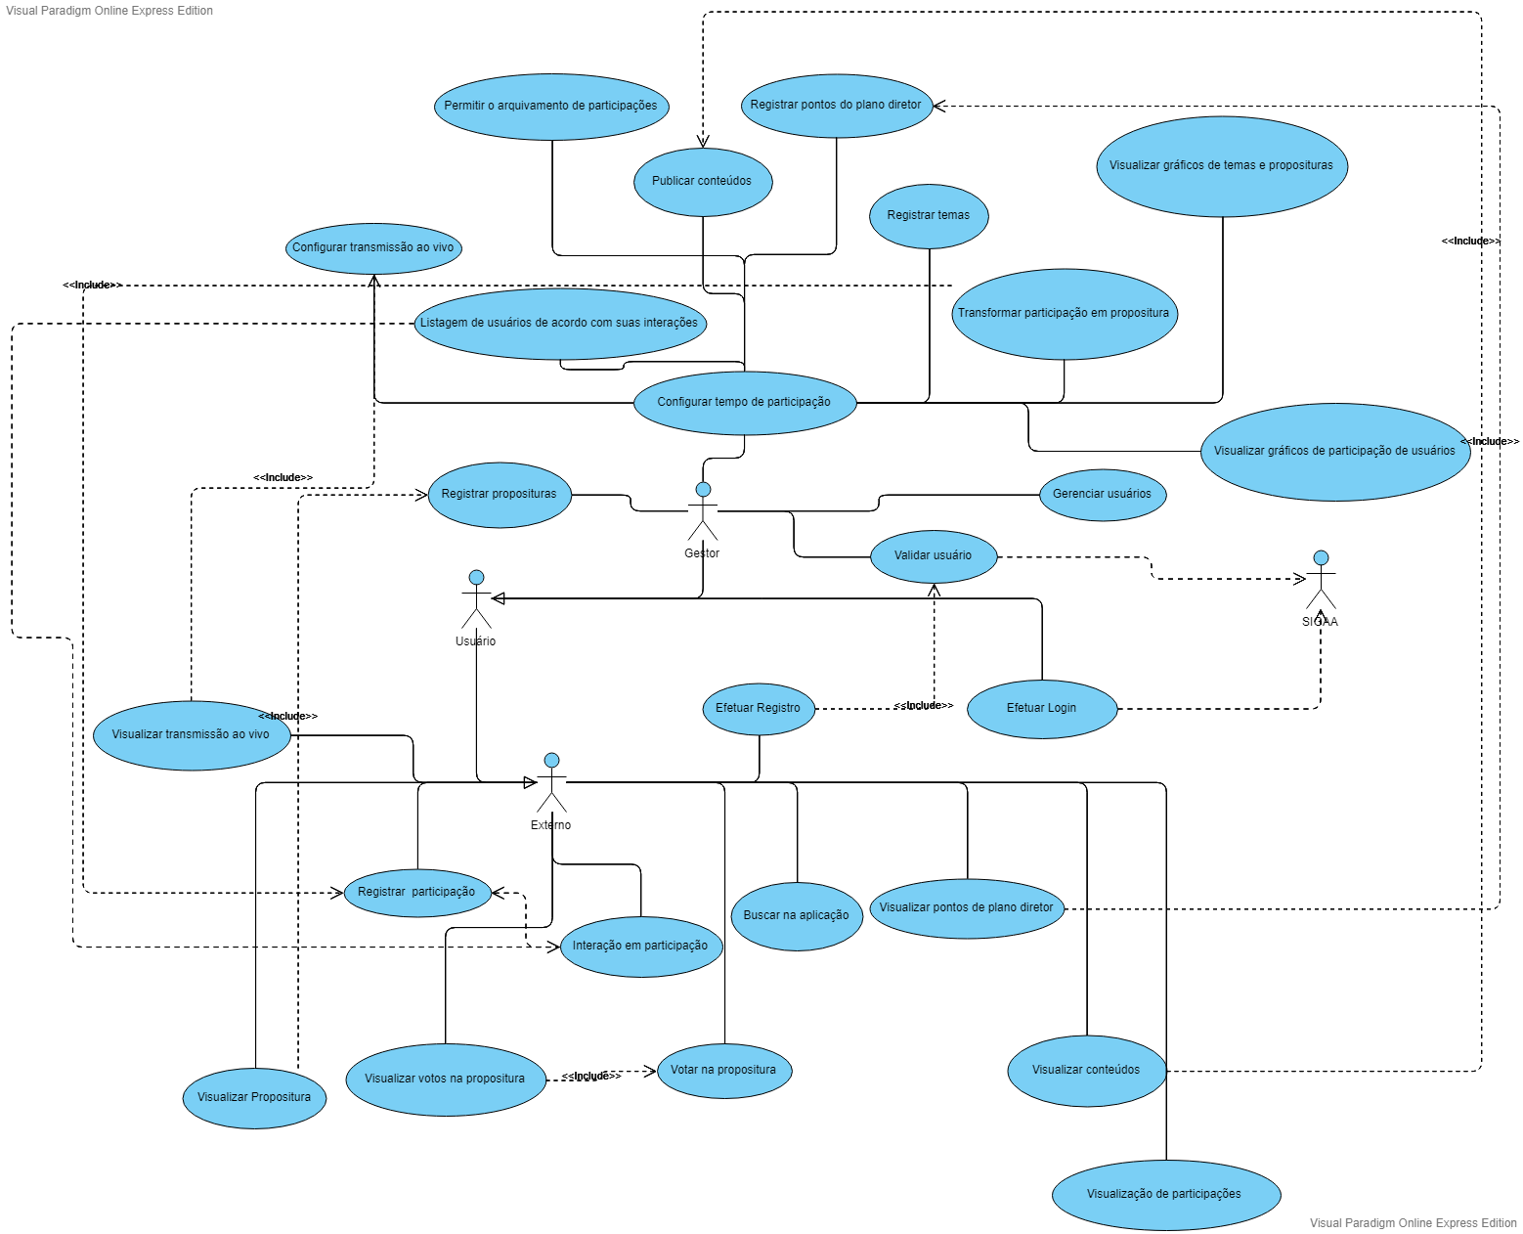

#### **3.5 Protótipos de Tela**

Segue a seguir as principais telas da proposta da aplicação PD Fala UFS.

|  |  |
| --- | --- |
| **Tela** | **Link de edição** |
| Página inicial | <https://wireframe.cc/bPAqWa> |
| Sugestão de demandas | <https://wireframe.cc/FlOOal> |
| Audiências Públicas | <https://wireframe.cc/FE8knk> |
| Acompanhamento do Plano Diretor | <https://wireframe.cc/ISP4M8> |
| Área Administrativa | <https://wireframe.cc/h1yxOq> |

##### 3.5.1 Página inicial

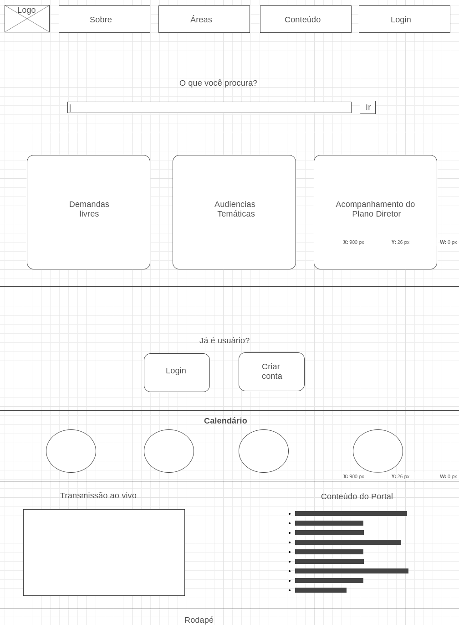

##### 

##### 

##### 

##### 3.5.2 Audiências temáticas

##### 3.5.3 Audiências públicas

##### 3.5.4 Acompanhamento do plano diretor

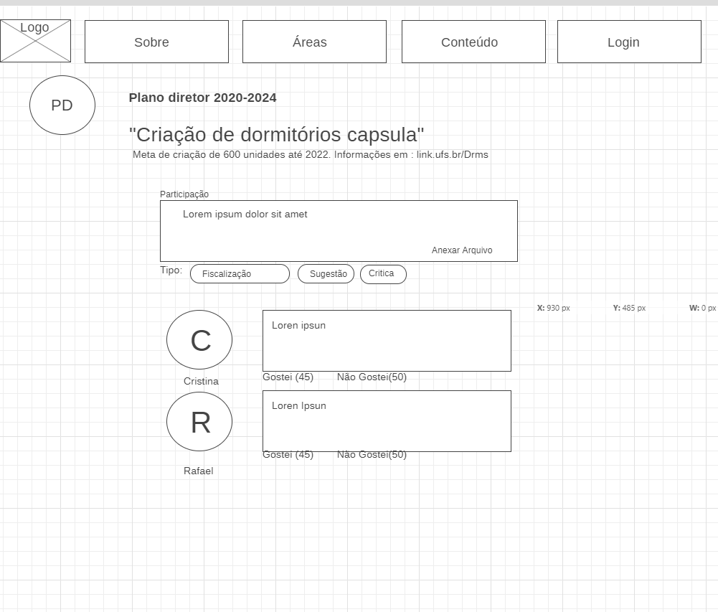

##### 3.5.5 Área administrativa

